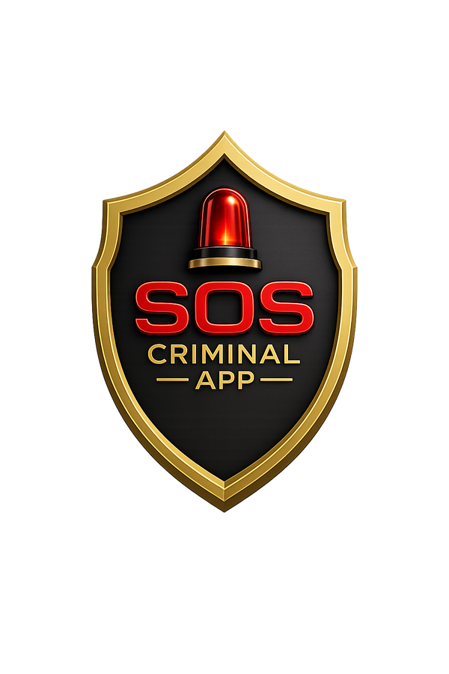

SEGURANÇA E PROTEÇÃO
Como protegemos suas provas

VIGÊNCIA
07 de maio de 2026

VERSÃO
1.0

SOS Criminal App Ltda.
Belo Horizonte/MG
soscriminalapp.com.br · contato@soscriminalapp.com.br

Segurança e Proteção
Como protegemos suas provas
Cada gravação SOS é selada com hash SHA-256, carimbo de tempo (RFC 3161) e (em planos compatíveis) assinatura ICP-Brasil A1, formando uma cadeia de custódia digital auditável.

1. Criptografia AES-256
Toda mídia (áudio, vídeo, GPS) é cifrada em AES-256-GCM antes de sair do seu aparelho. A chave fica protegida pelo Keychain do iOS, exclusiva do seu dispositivo.
2. Hash SHA-256
No momento em que cada arquivo é fechado, o app calcula um hash SHA-256 imutável (FIPS 180-4). Qualquer alteração de 1 bit no arquivo muda o hash, expondo a adulteração.
3. Carimbo de tempo (RFC 3161)
O hash é submetido a uma Autoridade de Carimbo de Tempo (ACT) credenciada pela ICP-Brasil. O carimbo prova matematicamente em qual data e hora o arquivo existiu. Não pode ser falsificado nem retroativo.
4. Assinatura ICP-Brasil A1
No Plano Elite, cada relatório recebe assinatura digital com certificado ICP-Brasil A1. Isso dá valor legal equivalente a uma assinatura reconhecida em cartório (MP 2.200-2/2001).
5. Cadeia de custódia digital
Cada sessão SOS gera um log imutável com:
- Identificador único da sessão;
- Início e fim em UTC;
- Hash de cada arquivo individual;
- Hash agregado da sessão;
- Coordenadas GPS com precisão e horário;
- Identificador anônimo do dispositivo;
- Carimbo de tempo da ACT.
6. Onde os dados ficam
Servidores AWS no Brasil:
• Região São Paulo (sa-east-1)
• Buckets S3 com SSE-AES256 + versionamento
• Backup geográfico em duas zonas

7. LGPD
O tratamento de dados pessoais segue a Lei 13.709/2018 (LGPD). Veja a Política de Privacidade para detalhes.
8. O que NÃO fazemos
- Não vendemos seus dados;
- Não compartilhamos com publicidade;
- Não acessamos seu áudio/vídeo sem ordem judicial;
- Não armazenamos sua senha em texto puro (usamos hash bcrypt).
9. Auditoria independente
Os relatórios podem ser verificados independentemente com qualquer ferramenta padrão de SHA-256 e ICP-Brasil. A SOS Criminal não é necessária para validar uma prova já assinada.

